Практическая работа 4. Соотношение интересов, мотивов и потребностей
Задание 1
Оформить таблицу, дополнить понятиями.

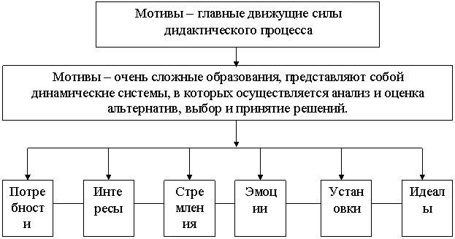

Потребности человека составляют основу его интересов.
Интерес — это целенаправленное отношение человека к объекту. (альтернативное определение):
Интерес — реальная причина действий, стоящая за мотивами.
Интересы разделяют по их носителю и по направленности.

Задание 2
Оформить таблицу, дополнить понятиями.
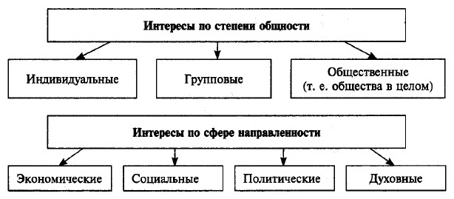

Вопросы и задания для самостоятельной работы:
1. Каковы основные направления психологических исследований мотивационной сферы личности?
2. Какова связь понятий: мотивация, личность, деятельность, поведение?
3. Дать определения следующих понятий: потребность, мотив, цель, ценности, эмоции, интересы, установка, инстинкт, аттитюды, мотивация.
4. Как соотносятся понятия в следующих парах: потребность – мотив; мотив – мотивация; установка – цель; отношение – мотив; интерес – мотив; инстинкт – мотивация; мотивы – эмоции; ценности – мотивы; мотивы – смыслы?
5. В чем заключается специфика рассмотрения мотивации как процесса, свойства, явления?
6. Всегда ли осознаются мотивы?
7. Приведите примеры неосознаваемых компонентов мотивационной сферы личности.
8. Назовите функции мотивов. Заполните таблицу, указав авторов, изучавших перечисленные в первом столбце функции мотивов:
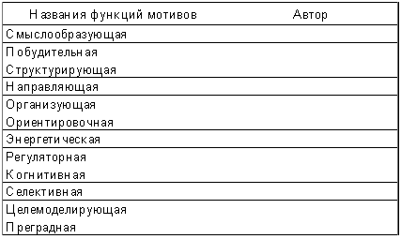
9. Назовите содержательные и динамические характеристики мотивов.

